1、企业申报端点击市政公用联合报装和市政设施类事项申报入口，市政报装为水气暖联合报装入口，市政设施建设为外线审批入口。

网址（运行环境为互联网）：https://1.181.47.76:10031/hlbezwdt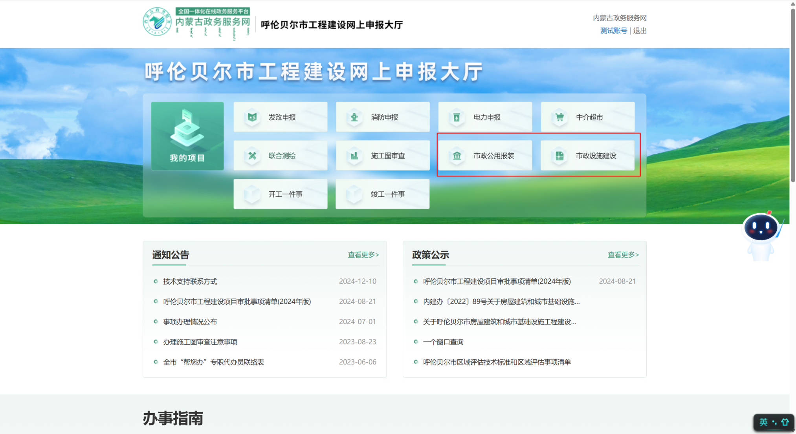
对于市政公用接入工程涉及的建设工程规划许可、城市绿地树木审批、道路挖掘占用许可等实行全程并联办理，报装事项可按照自己项目实际情况进行选择，（因涉及多个企业，可先确认企业之后再进行申报）

网址：https://1.181.47.76:10031/hlbezwdt
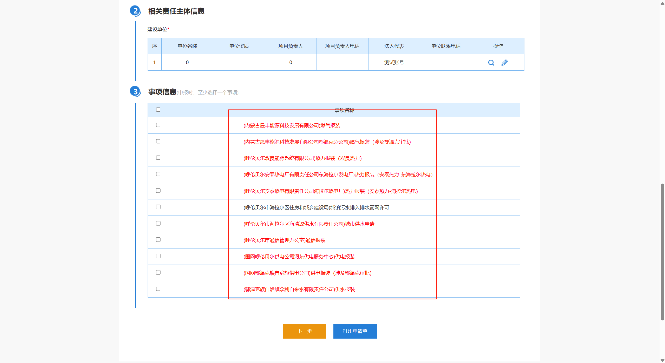
网址：https://1.181.47.76:10031/hlbezwdt


